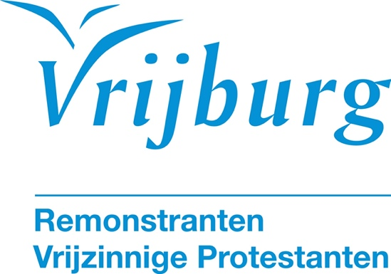

Dienst zondag 28 december 2025

Tijdelijk leven

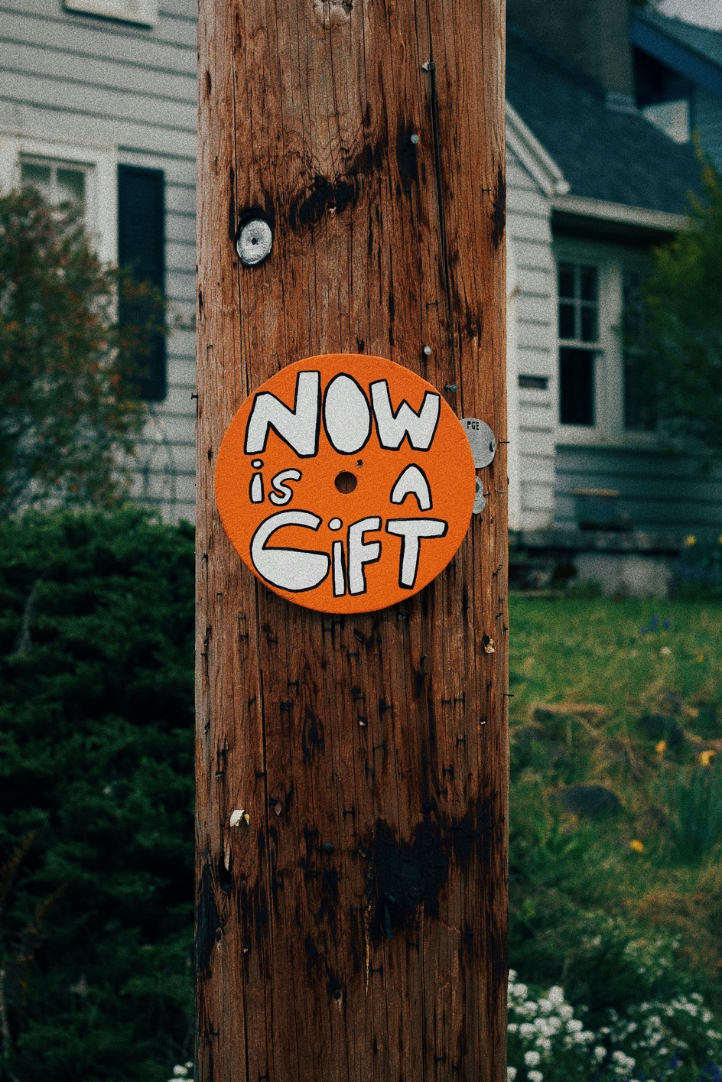
Ill. van Zachary Keimig op Unsplash.com

Voorganger: dr. Johan Goud (Den Haag)
Organist: Jan Pieter Lanooy
Lector: Wiep Wegenwijs

De kerkdienst wordt opgenomen en uitgezonden via www.vrijburg.nl en
via www.kerkdienstgemist.nl
Opening van de dienst

Orgelspel: Variations sur ‘Joseph est bien marié’, Claude Balbastre (1724-1799)

Luiden van de klokken, welkom en korte mededelingen

Aansteken van de kaars en stilte

De gemeente gaat staan

Lichtlied: Licht dat wil ingaan tegen donkere nachten
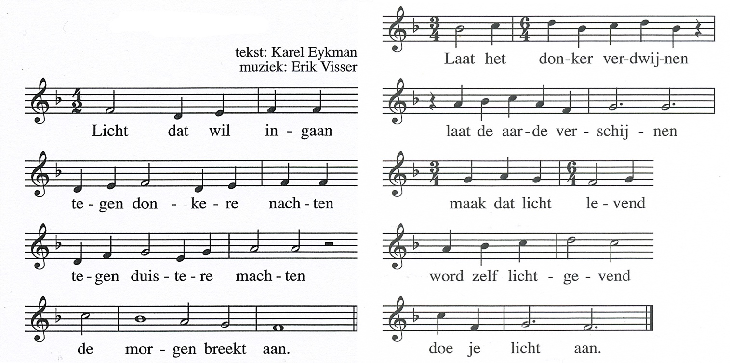

Bemoediging
voorganger: Ons samenzijn dragen we op aan God,
gemeente: die liefde is en grond van ons bestaan.
voorganger: Die ons stelt in het licht en ons roept om dienstbaar te zijn.
gemeente: Die ons vrijheid geeft en ons vertrouwen vraagt.

Groet:
voorganger: Vrede zij u.
gemeente: De wereld zij vrede.

De gemeente gaat zitten

Gebed

Lied 276: 1,2 en 3
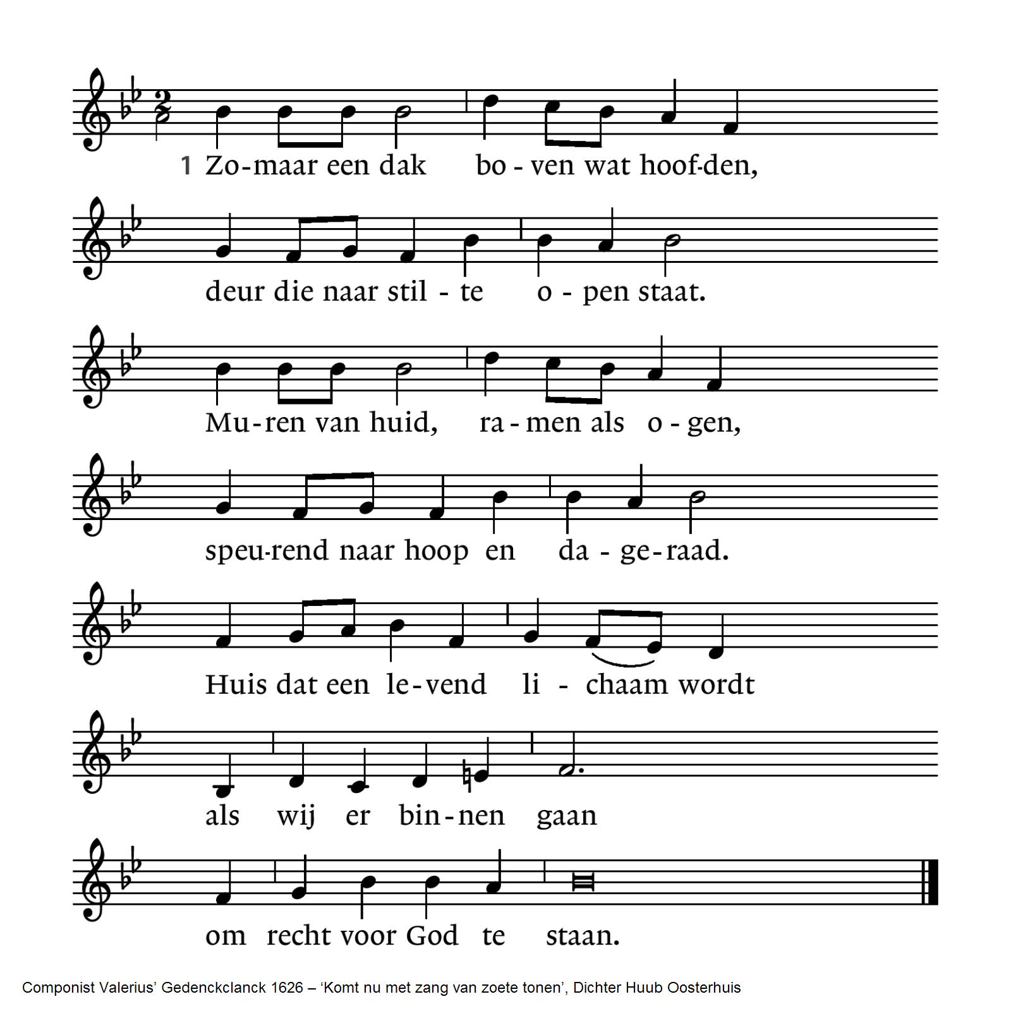
2 Woorden van ver, vallende sterren,  vonken verleden hier gezaaid.  Namen voor Hem, dromen, signalen  diep uit de wereld aangewaaid.  Monden van aarde horen en zien,  onthouden, spreken voort  Gods vrij en lichtend woord. | 3 Tafel van Een, brood om te weten  dat wij elkaar gegeven zijn.  Wonder van God, mensen in vrede,  oud en vergeten nieuw geheim.  Breken en delen, zijn wat niet kan,  doen wat ondenkbaar is,  dood en verrijzenis.

Inleiding

Lezing Prediker 3: 1-14

Lied 845: 1,2 en 3
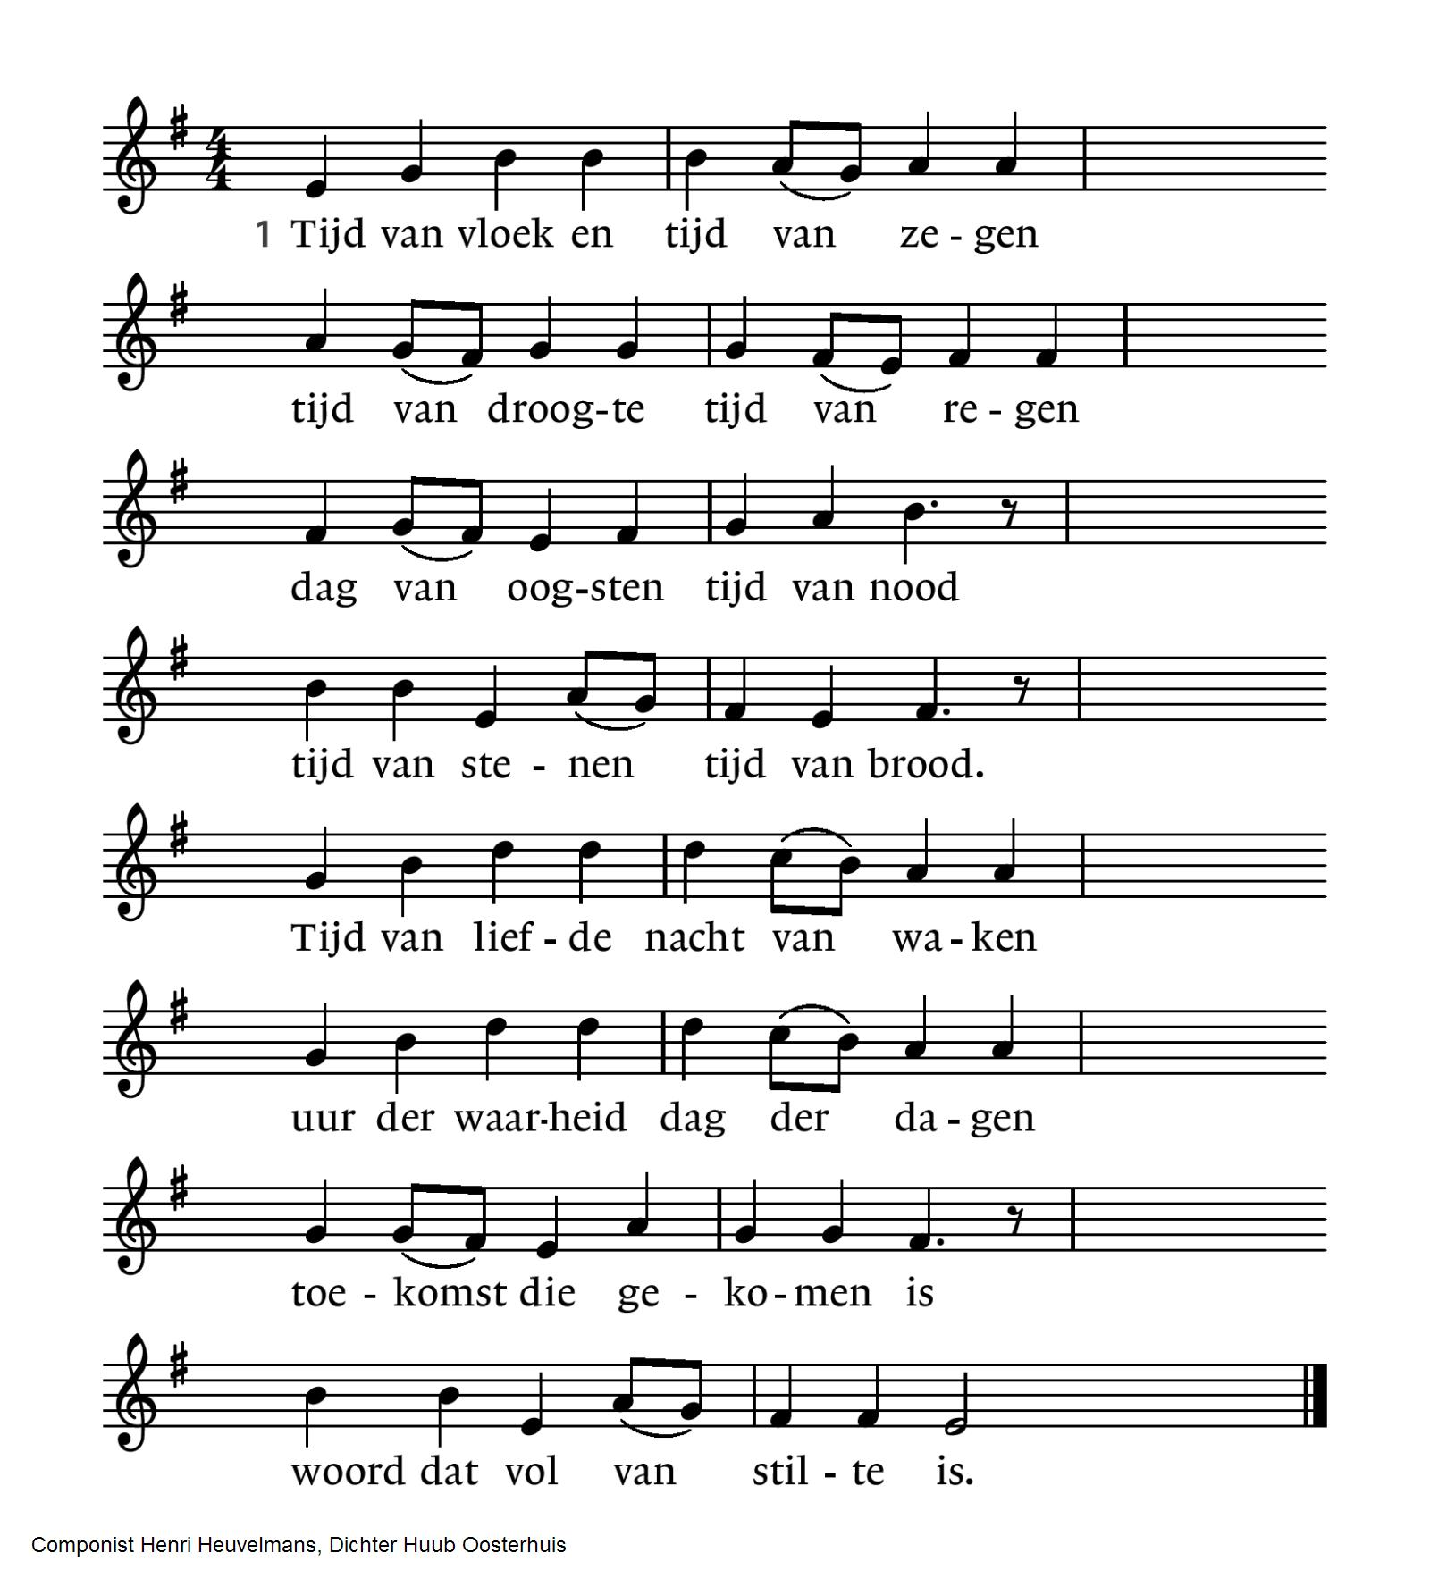
2 Tijd van troosten tijd van tranen  tijd van mooi zijn tijd van schamen  tijd van jagen nu of nooit  tijd van hopen dat nog ooit.  Tijd van zwijgen zin vergeten  nergens blijven niemand weten  tijd van kruipen angst en spijt  zee van tijd en eenzaamheid. | 3 Wie aan dit bestaan verloren  nieuw begin heeft afgezworen  wie het houdt bij wat hij heeft  sterven zal hij ongeleefd.  Tijd van leven om met velen  brood en ademtocht te delen –  wie niet geeft om zelfbehoud,  leven vindt hij honderdvoud.
Lezing Jesaja 48: 6-8, 12-13

Lied 513: 1,2,3 en 4
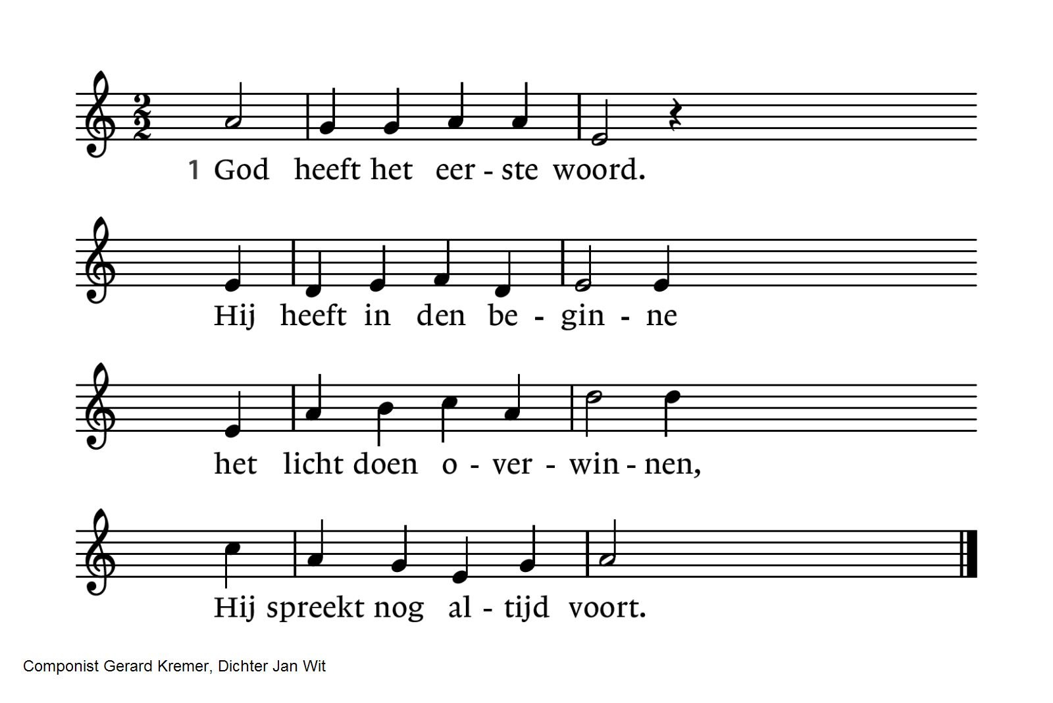
2 God heeft het eerste woord.  Voor wij ter wereld kwamen,  riep Hij ons reeds bij name,  zijn roep wordt nog gehoord.  4 God staat aan het begin  en Hij komt aan het einde. | 3 God heeft het laatste woord.  Wat Hij van oudsher zeide,  wordt aan het eind der tijden  in heel zijn rijk gehoord.  Zijn woord is van het zijnde  oorsprong en doel en zin.

Lezing Galaten 4: 1-11

Overdenking

Stilte

Muziek: Improvisatie over Door goede machten trouw en stil omgeven

Lied 511: 1 en 7
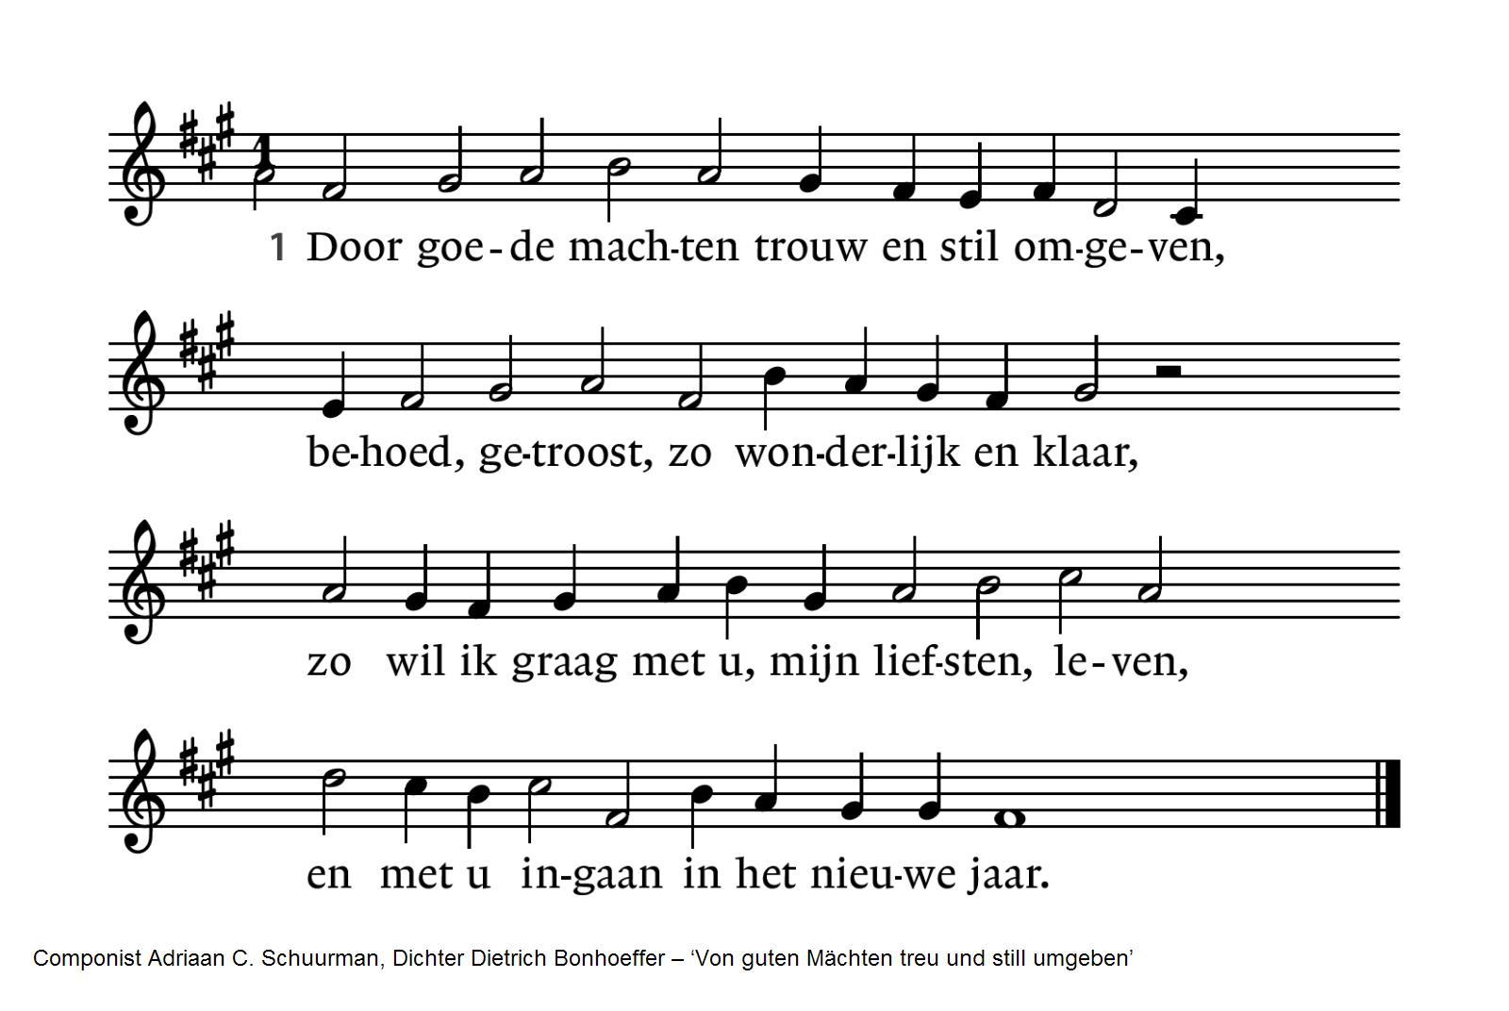
7 In goede machten liefderijk geborgen
verwachten wij getroost wat komen mag.
God is met ons des avonds en des morgens,
is zeker met ons elke nieuwe dag.

Voorbeden

Stil gebed, afgesloten met Onze Vader:
Onze Vader, die in de hemel zijt,
Uw naam worde geheiligd, Uw Koninkrijk kome,
Uw wil geschiede op aarde zoals in de hemel.
Geef ons heden ons dagelijks brood.
En vergeef ons onze schuld
zoals ook wij onze schuldenaars vergeven.
En leid ons niet in verzoeking, maar verlos ons van het kwade.
Want van U is het koninkrijk en de kracht
en de heerlijkheid in eeuwigheid. Amen.

Mededelingen en collecten

Collectethema: Dak- en Thuislozen
Eerste collecte: Stichting Voedselbank Amsterdam
De Stichting Voedselbank Amsterdam (VBA) zet zich in voor huishoudens die niet meer in staat zijn om dagelijks het brood op de plank te krijgen. Zij functioneert als een schakel tussen overschot en verborgen gebrek in onze maatschappij. Voedsel dat goed eetbaar is maar niet meer verkocht wordt, wordt zowel aan huishoudens als aan sociale restaurants aangeboden. Voedselpakketten voor huishoudens worden verstrekt via meerdere distributiepunten.
Niet altijd is er voldoende aanbod van gratis voedsel. Om noodsituaties het hoofd te kunnen bieden en om te garanderen dat er ook voldoende producten met een lange houdbaarheidsdatum geleverd kunnen worden, moeten er soms aankopen gedaan worden.
Rekening: NL 49 INGB 0004 237 650 t.n.v. Stichting Voedselbank Amsterdam.

Tweede collecte: onze gemeente
In het bijzonder voor het in stand houden van de kerkdiensten en voor ons kerkgebouw is uw bijdrage onmisbaar.
Rekening: NL 51 INGB 0008 3745 67 t.n.v. St. Vrijzinnig Centrum Vrijburg, o.v.v. 1720.

Voor digitaal collecteren maken wij gebruik van een algemene QR-code. Deze kunt u niet met uw eigen bank-app lezen maar wel met een algemene QR-code reader (bv Lens op Android of Camera op iPhone). U kunt ook in uw internetapplicatie naar vrijburg.nl/collecte1 en vrijburg.nl/collectegemeente gaan. In alle gevallen wordt u dan doorverwezen naar de ING Betaalverzoekpagina van Vrijburg.

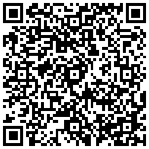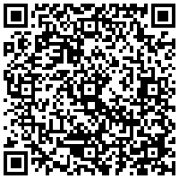
vrijburg.nl/collecte 1 vrijburg.nl/collectegemeente
De gemeente gaat staan

Slotlied 823: 1,2,3 en 4
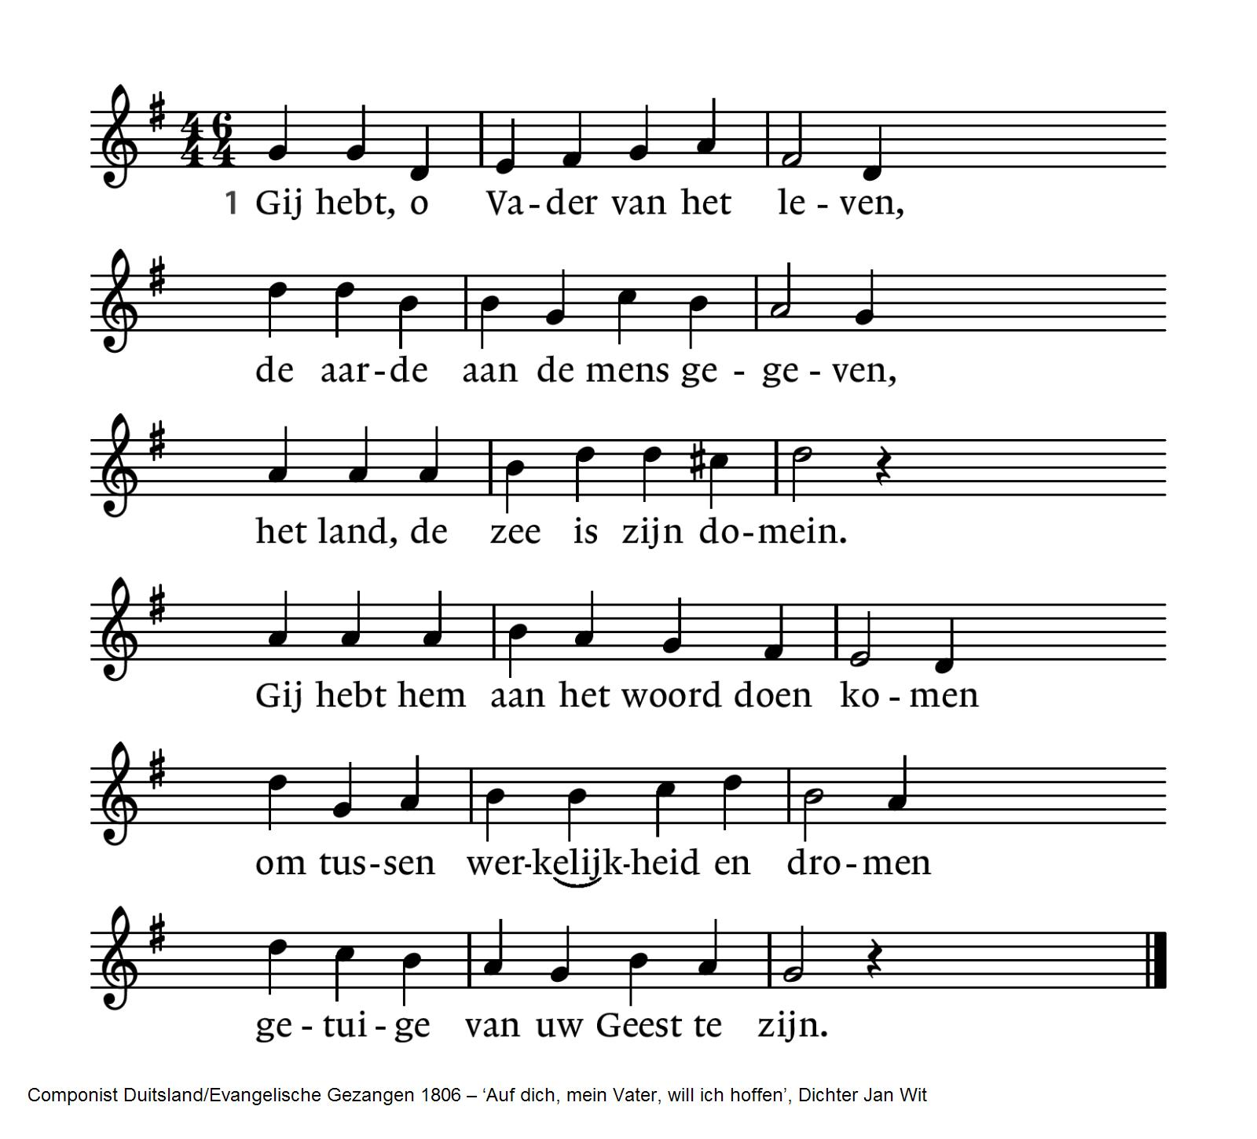
2 Uw wijsheid en uw welbehagen  bepalen ’s mensen levensdagen  en wijzen hem zijn woonplaats aan.  Hij is ten prooi aan duizend vrezen,  toch mag hij vrij en veilig wezen  en heersen over het bestaan.  4 Door een geheimenis omsloten,  door alle dingen uitgestoten,  gaat hij op alle dingen in. | 3 Hij overmant de wilde dieren,  vaart uit op zeeën en rivieren,  doorzoekt der aarde donkere schoot.  Ja, hij snelt voort op hoge winden  om de allerlaatste grens te vinden.  Zo vindt hij onverhoeds de dood.  Alleen uw woord geeft aan zijn falen,  zijn rustloos zoeken en verdwalen  een onuitsprekelijke zin.

Uitzending en zegen

Orgelspel: Das alte Jahr vergangen ist, BWV 1091,Johann Sebastian Bach

Na de dienst is er gelegenheid met elkaar koffie of thee te drinken

Agenda
[Aankondiging van evenementen in Vrijburg. Zie voor meer informatie altijd de website van Vrijburg en/of het meest recente (digitale) Maandblad]

Zondag 4 januari kerkdienst in Vrijburg om 10:30 uur.
Voorganger: ds. Jan van Aller.

N.B. Onze Nieuwjaarsreceptie houden we na de kerkdienst van 25 januari.

Donderdag 8 januari 16:30-20:00 uur samen eten en praten in Kring Oost. Deze gesprekskring van Vrijburg bestaat uit een diverse groep mensen qua achtergrond, leeftijd en levenservaring.
Bijzonder aan deze kring is dat we ook samen eten, meestal in Vrijburg maar het kan ook bij een van de deelnemers thuis zijn, waarbij iedereen iets te eten of drinken meeneemt. Elke avond is er een van te voren afgesproken inhoudelijk thema, vaak n.a.v. een tekst die we samen lezen. Dit kunnen bijbelteksten zijn, of teksten van hedendaagse schrijvers over theologische of spirituele thema’s. Vaak brengen de deelnemers zelf ook ideeën in voor de inhoud. Contact: Mark van Praagh, tel. 0648758174 of markvanpraagh@gmail.com.

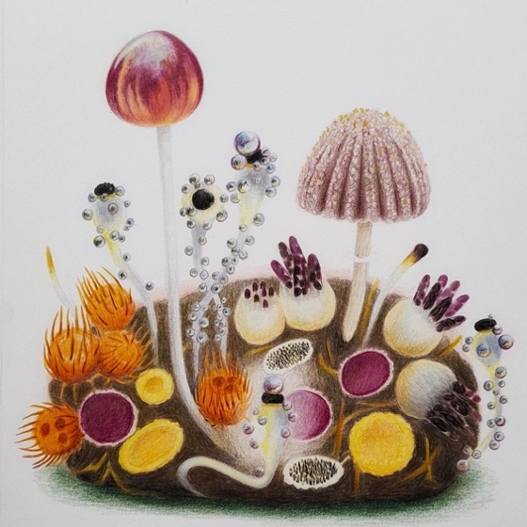
In de tentoonstelling Sporis et Spiritus in de Moddermanzaal tonen Geertje Geertsma, Marieke Noort en Wilma Geerts hun verbondenheid met de natuur, speciaal geïnspireerd op paddenstoelen.
De tentoonstelling is tot 29 januari door de week te bezoeken op dinsdag, woensdag en donderdag. Graag van tevoren bellen: 020-6714277.

=============================================================
Voorgangers van Vrijburg zijn ds. Rachelle van Andel en ds. Rosaliene Israël, rosaliene.israel@vrijburg.nl.
Rachelle is met zwangerschapsverlof t/m 25/2/2026. Zie voor haar waarneming: https://www.vrijburg.nl/zwangerschapsverlof-rachelle-van-andel/

Algemeen
Vrijburg is een vrijzinnige christelijke geloofsgemeenschap, gevormd door Remonstranten en Vrijzinnige Protestanten.
Vrijheid, verdraagzaamheid, verantwoordelijkheid en ruimte voor ieders persoonlijk geloof zijn belangrijke uitgangspunten die terugkomen in kerkdiensten, gespreksgroepen en overige activiteiten.
Voor de verschillende Nieuwsbrieven kunt u zich aanmelden via onze website: www.vrijburg.nl.

